2)

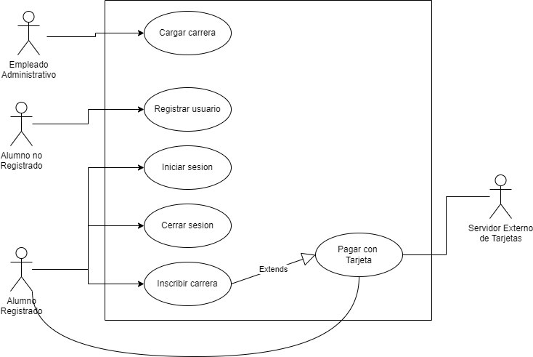

|  |  |  |
| --- | --- | --- |
| **Nombre** | Registrar usuario | |
| **Descripción** | Este caso de uso especifica la manera en la que un alumno no registrado se registra en el sistema. | |
| **Actores** | Alumno no registrado | |
| **Precondiciones** | -- | |
| **Curso normal** | **Acciones del actor** | **Acciones del sistema** |
| Paso 1: el alumno no registrado selecciona la opción de registrar usuario.  Paso 3: el alumno no registrado ingresa los datos solicitados.  Paso 5: el alumno no registrado ingresa los datos solicitados. | Paso 2: el sistema le solicita al alumno no registrado los datos nombre y apellido.  Paso 4: el sistema le solicita al alumno nombre de usuario único y contraseña de más de 6 dígitos.  Paso 6: El sistema verifica que no exista otro usuario con el mismo nombre y que la contraseña sea de mas de 6 dígitos.  Paso 7: Se registra la carga del nuevo usuario. |
| **Curso alterno** | Paso alternativo 6: ya existe un usuario con el mismo nombre. Se notifica. Volver al paso 4.  Paso alternativo 6: la contraseña es de menos de 6 dígitos. Se notifica la discrepancia. Volver al paso 4 | |
| **Postcondición** | Se creó una cuenta de usuario nueva. | |

|  |  |  |
| --- | --- | --- |
| **Nombre** | Cargar carrera | |
| **Descripción** | Especifica el modo en el que el empleado administrativo realiza la carga de las carreras | |
| **Actores** | Empleado administrativo | |
| **Precondiciones** | -- | |
| **Curso normal** | **Acciones del actor** | **Acciones del sistema** |
| Paso 1: el empleado administrativo selecciona la opción de cargar carrera.  Paso 3: el empleado administrativo ingresa los datos solicitados. | Paso 2: el sistema le solicita al empleado administrativo que ingrese el nombre de la carrera único, duración de años que no debe ser mayor a 5 años, costo y cantidad máxima de cuotas.  Paso 4: el sistema verifica que el nombre de la carrera es único y que la duración en años ingresada no es mayor a 5 años.  Paso 5: el sistema registra la carga de la carrera. |
| **Curso alterno** | Paso alternativo 4: el nombre de la carrera ya existe en el sistema. Se notifica. Retoma desde el paso 2.  Paso alternativo 4: la duración en años es mayor a 5. Se notifica. Retoma desde el paso 2. | |
| **Postcondición** | Se ha cargado una nueva carrera de posgrado en el sistema. | |

|  |  |  |
| --- | --- | --- |
| **Nombre** | Iniciar sesión | |
| **Descripción** | Este caso de uso describe la manera en la que un alumno registrado inicia sesión con su nombre y contraseña. | |
| **Actores** | Alumno registrado | |
| **Precondiciones** | -- | |
| **Curso normal** | **Acciones del actor** | **Acciones del sistema** |
| Paso 1: el alumno registrado selecciona la opción de iniciar sesión.  Paso 3: el alumno registrado ingresa usuario y contraseña. | Paso 2: el sistema solicita usuario y contraseña.  Paso 4: el sistema verifica los datos ingresados.  Paso 5: el sistema registra la sesión iniciada y habilita la inscripción a alguna de las carreras |
| **Curso alterno** | Paso alternativo 4: el usuario o la contraseña no son válidas. Se notifica la discrepancia. Retoma desde el paso 2. | |
| **Postcondición** | La sesión ha sido iniciada y la inscripción a alguna de las carreras aparece habilitada. | |

|  |  |  |
| --- | --- | --- |
| **Nombre** | Cerrar sesión | |
| **Descripción** | Este caso de uso describe la manera en la que un alumno registrado cierra sesión. | |
| **Actores** | Alumno registrado | |
| **Precondiciones** | El alumno debe tener una sesión iniciada. | |
| **Curso normal** | **Acciones del actor** | **Acciones del sistema** |
| Paso 1: el alumno registrado selecciona la opción de cerrar sesión.  Paso 3: el alumno registrado confirma la operación. | Paso 2: el sistema solicita la confirmación del alumno registrado.  Paso 4: el sistema cierra la sesión y deshabilita las acciones del alumno. |
| **Curso alterno** | Paso alternativo 3: el alumno cancela la operación. Fin del caso de uso. | |
| **Postcondición** | La sesión ha sido cerrada, las opciones para alumno registrado son deshabilitadas y se eliminan los datos de sesión. | |

|  |  |  |
| --- | --- | --- |
| **Nombre** | Inscribir carrera | |
| **Descripción** | Describe el modo en el que un alumno registrado se inscribe en una carrera. | |
| **Actores** | Alumno registrado | |
| **Precondiciones** | El alumno debe tener una sesión iniciada. | |
| **Curso normal** | **Acciones del actor** | **Acciones del sistema** |
| Paso 1: el alumno selecciona la opción de inscribirse en una carrera.  Paso 3: el alumno registrado selecciona la carrera que desea. | Paso 2: el sistema le muestra al alumno registrado las carreras cargadas en el sistema.  Paso 4: el sistema ejecuta el caso de uso Pagar con tarjeta.  Paso 5: el sistema imprime dos comprobantes, uno de inscripción y otro de pago. |
| **Curso alterno** | Paso alternativo 4: El pago no se realiza. Se notifica al alumno. Fin de CU. | |
| **Postcondición** | Se realizo la inscripción a una carrera. | |

|  |  |  |
| --- | --- | --- |
| **Nombre** | Pagar con tarjeta | |
| **Descripción** | Este caso de uso describe el cobro de la inscripción a una carrera. | |
| **Actores** | Servidor externo, Alumno registrado | |
| **Precondiciones** | Se debe haber ejecutado CU “Inscribir carrera” | |
| **Curso normal** | **Acciones del actor** | **Acciones del sistema** |
| Paso 2: el alumno registrado ingresa los datos solicitados.  Paso 4: el servidor externo acepta la conexión y solicita número de tarjeta y código de seguridad  Paso 6: el servidor externo valida los datos y fondos suficientes.  Paso 7: el servidor externo retorna el resultado. | Paso 1: el sistema solicita el número de tarjeta y código de seguridad.  Paso 3: el sistema establece la conexión con el servidor externo.  Paso 5: el sistema envía los datos de la tarjeta al servidor externo.  Paso 8: el sistema recibe que los datos de la tarjeta son correctos.  Paso 9: el sistema recibe que los fondos son suficientes.  Paso 10: el sistema registra el pago y cierra la conexión con el servidor externo |
| **Curso alterno** | Paso alternativo 3: Falla la conexión con el servidor externo. Se informa el error. Fin de CU.  Paso alternativo 8: La validación es incorrecta. Se informa error de validación. Retoma desde el paso 1.  Paso alternativo 9: Fondos insuficientes. Se informa el problema. Fin de caso de uso | |
| **Postcondición** | Se efectuó y registró el pago a través de tarjeta | |